Rajd Gwiaździsty ,,Szlakiem Mikołaja Kopernika’’
i Powitanie Wiosny.
W dniu 16,03,2013r. odbył się rajd pieszy ,,Szlakiem Mikołaja Kopernika’’ i Powitanie Wiosny.
Trasa rajdu przebiegała z Tarpna przez Plac Miłośników Astronomii gdzie złożono wiązankę kwiatów następnie przez Oś. Kopernika dotarliśmy do OSW nr 2 ul. Kasprowicza gdzie poczęstowano nas ciepłą grochówką i herbatą. Ogłoszono wyniki konkursu o Mikołaju Koperniku i o wiośnie, który odbył się na trasie rajdu. Przedstawiciele Naszej szkoły: Elżbieta Załęska i Joanna Kuźmińska zajęły III miejsce.

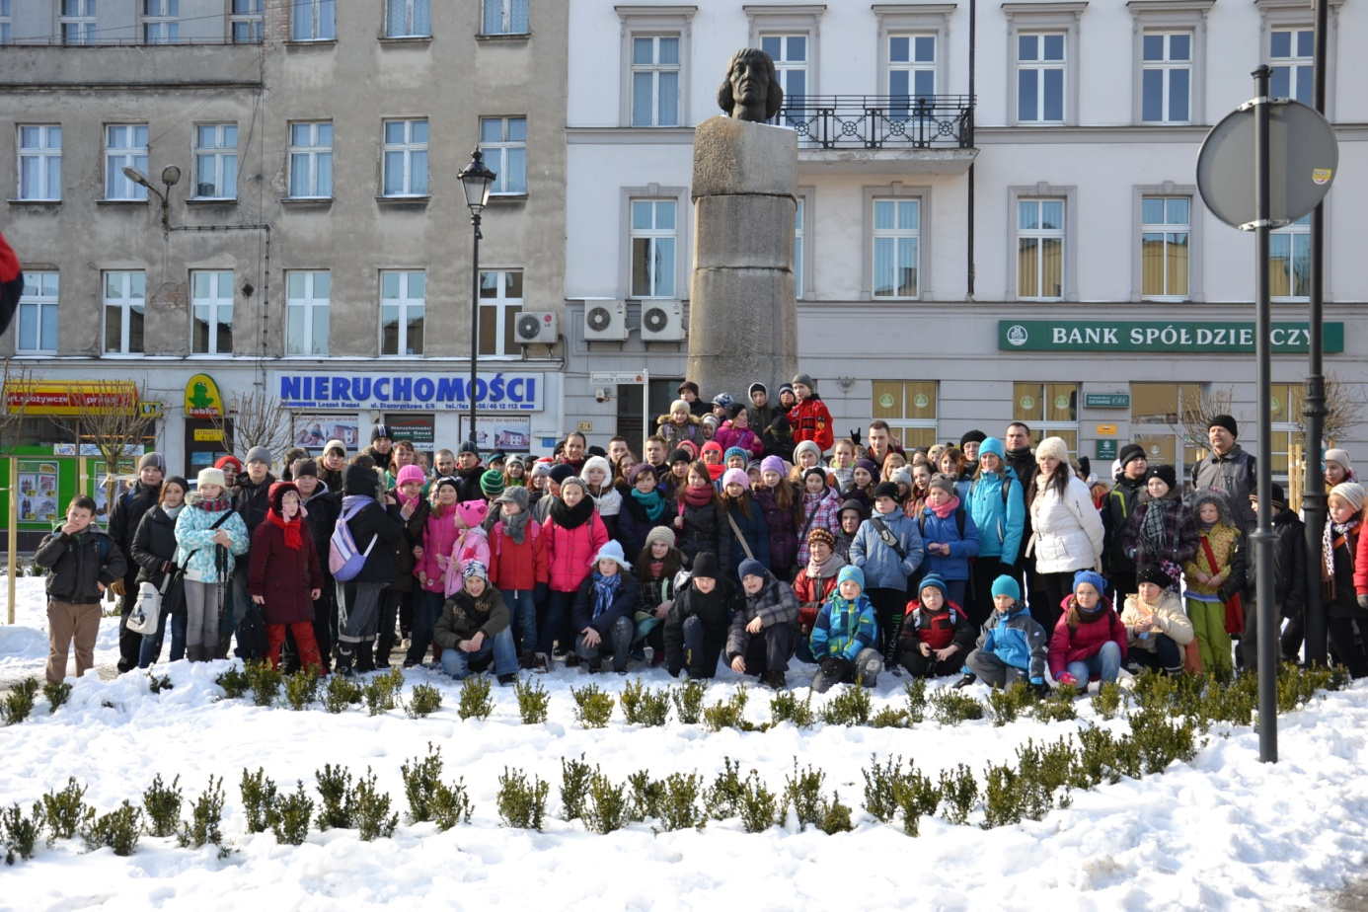
Opiekunowie:
Anna Radtke, Regina Dubilis

